***Районный этап областного конкурса отрядов ЮИД в честь***

***85-летия службы пропаганды безопасности дорожного движения. Номинация «Поздравительная открытка»***

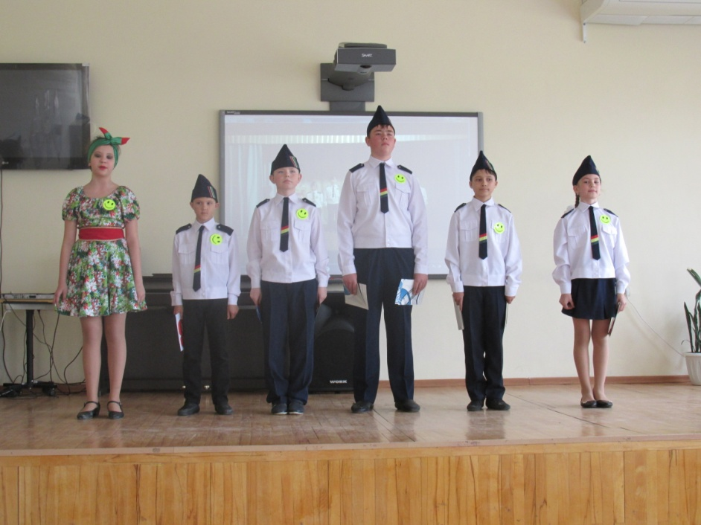

**За большие заслуги перед Отечеством**

**И всем остальным человечеством**

**А также в связи с праздничной датой**

**Примите наши поздравления.**

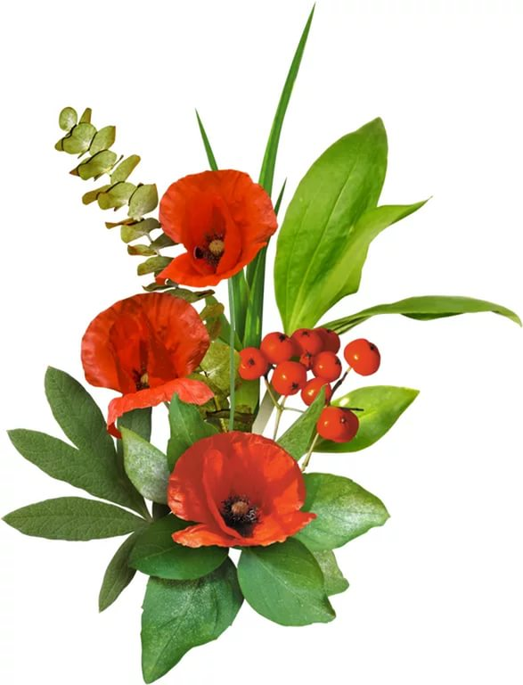

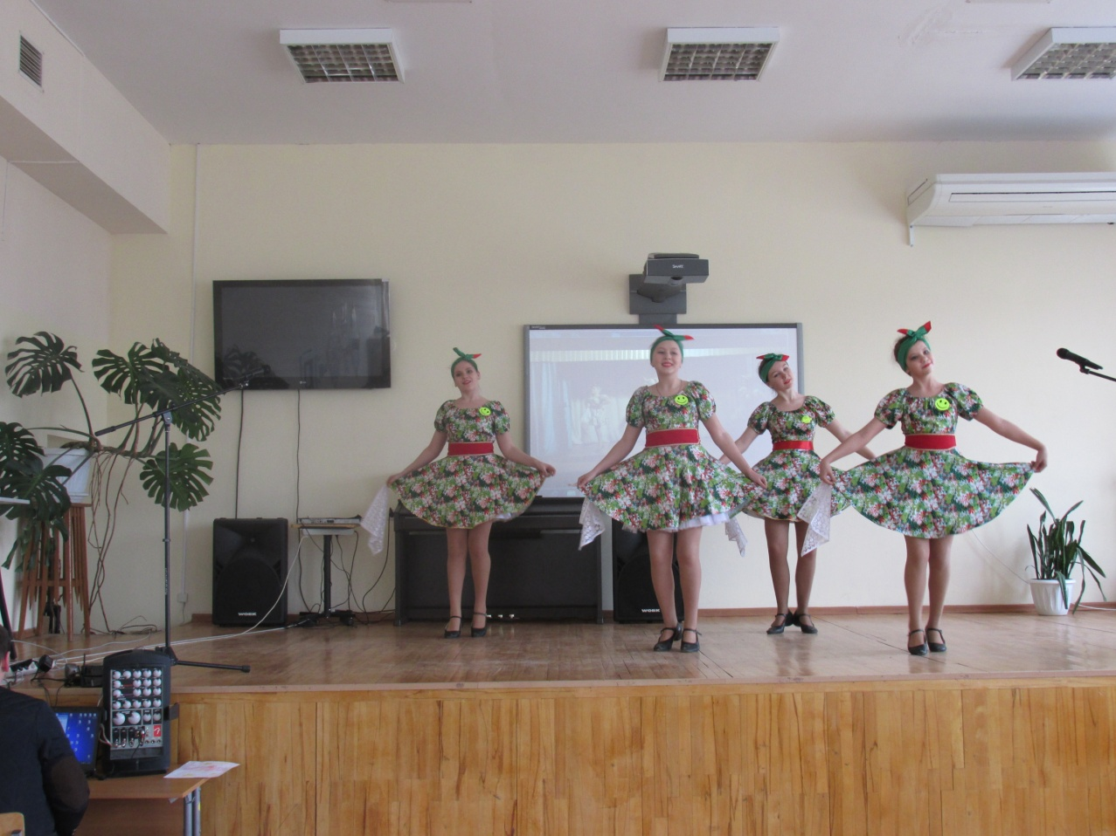

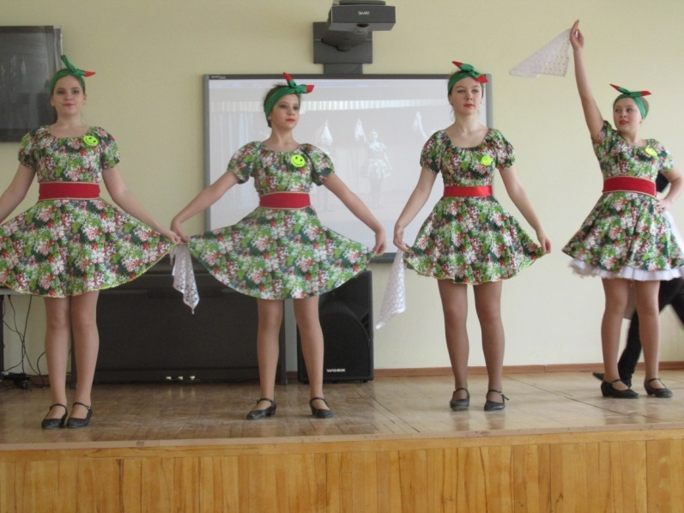

**Вы день и ночь стоите на дороге**

**Всегда на службе даже, в праздник свой.**

**Вы слуги безопасности и Боги**

**Вам Русь вручила жезл и свой покой**

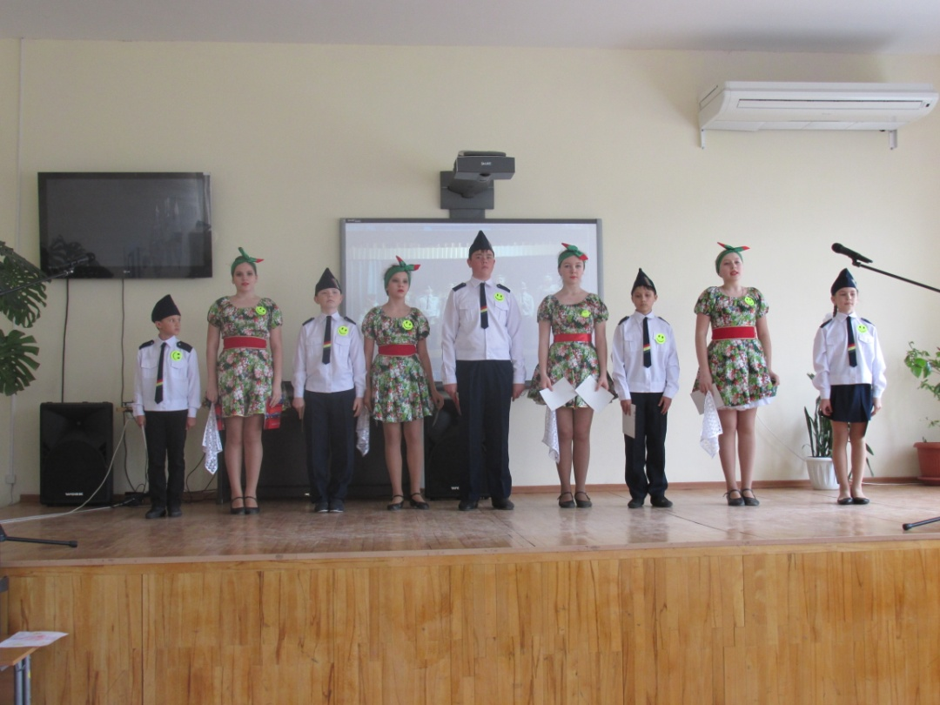

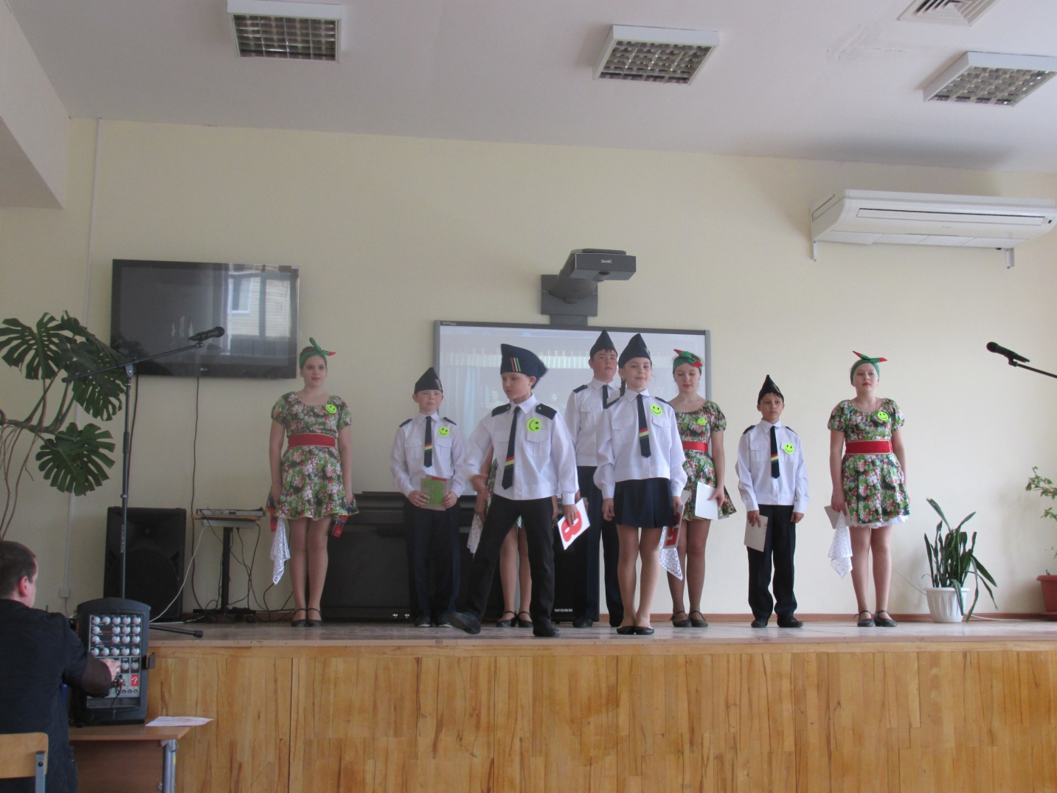

**От всей души поздравляем вас с юбилеем!**

**Чтоб не было преград у вас на жизненном пути.**

**Чтоб молодость, счастье, удачу, успех-**

**судьба  дарила всегда  без помех!**

